**Anexa 1** la regulament

**CONCURS NAȚIONAL DE CONSILIERE ȘCOLARĂ**

**PRIN ARTTERAPIE „EXPRIMĂ-TE LIBER!”**

Ediția: 2024 - 2025

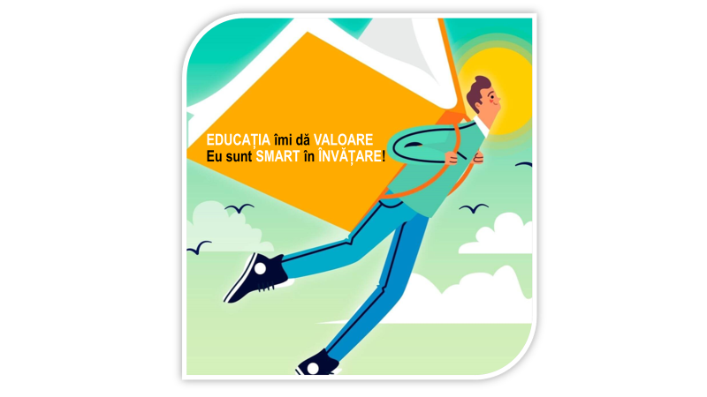

**FORMULAR DE ÎNSCRIERE**

**Centrul Județean de Resurseși de Asistență Educațională** (Județul) __________________

Cu sediul: __________________________________________________________________

Telefon: _________________Fax:________________ E–mail:________________________

**Persoana de contact/ responsabil:**

Nume și prenume/funcția/unitatea de învățământ:

___________________________________________________________________________

Date de contact: Tel: ____________________ E-mail: _______________________________

***Ne asumăm respectarea prevederilor regulamentului și participarea online,***

***la etapa națională a Concursului de Consiliere Școlară prin Artterapie „Exprimă-te liber!”,***

***2024 - 2025.***

*Director C.J.R.A.E. Prof. consilier școlar responsabil*

*Nume/Prenume ............................ Nume/Prenume............................*

*Semnătura ................................ Semnătura................................. L.S*